# Analog trifft digital - Tablets optisch optimiert!

## 22. Soester Fachtagung zur beruflichen und sozialen Teilhabe blinder und sehbehinderter Menschen 28.-30. März 2025

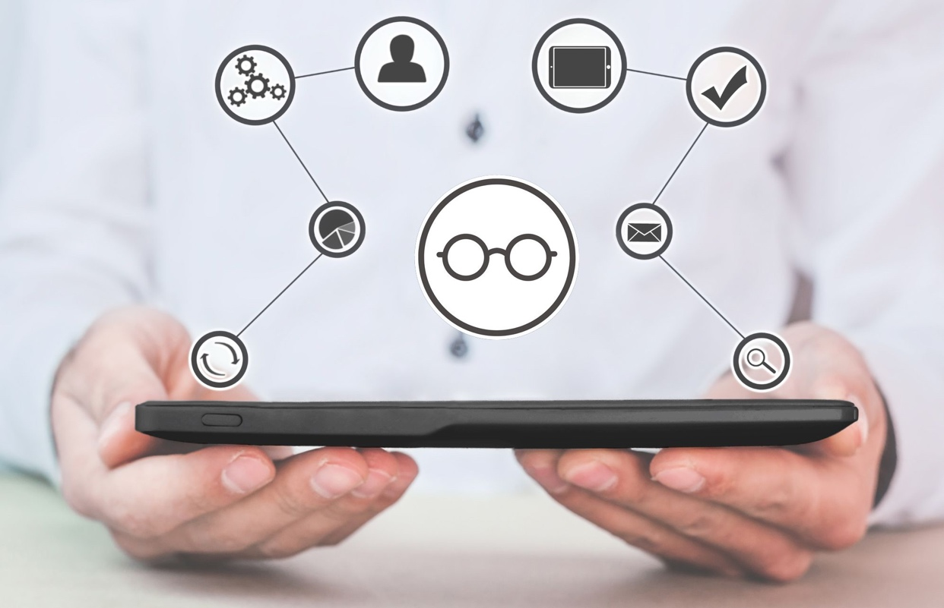  
*[Titelbild: BBW Soest Öffentlichkeitsarbeit]*

**Eine Kooperationsveranstaltung**des LWL-Bildungszentrums Soest und  
der AG Low Vision im Verband für Blinden-  
und Sehbehinderten­pädagogik e.V. (VBS)

**Tagungsleitung:**Christof Marquet, LWL-Berufsbildungswerk Soest

**Tagungsstätte:**LWL-Bildungszentrum Soest  
Hattroper Weg 57, 59494 Soest  
Tel.: +49 (0)2921 684-0

## Inhaltliches zur Tagung

## "Analog trifft digital - Tablets optisch optimiert!"

Der Einsatz von Tablet-PC's oder Laptops im Schulunterricht ist heutzutage auch an sehbehinderten- und blindenspezifischen Bildungseinrichtungen sowie auch in der Inklusion gang und gäbe. Individuell wählbare Zoomeinstellungen scheinen dabei oft das Tragen der eigenen Brillenkorrektur oder auch den Einsatz weiterer optischer und nichtoptischer Hilfsmittel überflüssig zu machen. Dabei ließe sich in den meisten Fällen mittels der Kombination von digitalen Medien und erhöhter Nahaddition bzw. einer Lupenbrille der Sehkomfort, wenn nicht sogar die Sehleistung, noch zusätzlich verbessern.

Mit dieser Fachtagung soll diese low vision-spezifische Thematik einmal allumfassend aufgezeigt werden. Dabei wird auch in den Blick genommen die Vermittlung von Akzeptanz und eigenständiger Einforderung benötigter Sehhilfen sowohl im häuslichen Umfeld als auch am späteren Arbeitsplatz mit dem Ziel der Erziehung zur selbständigen Lebensführung und Teilhabe.

Expert*innen und Betroffene aus dem In- und Ausland präsentieren ihr Wissen und ihre Erfahrung zu dieser Thematik in Vorträgen und Seminaren. Eine Hilfsmittelausstellung und eine Führung durch das LWL-Bildungszentrum Soest runden das Programm ab.

## PROGRAMM

## Freitag, 28. März 2025

**ab 15:00 Anmeldung in der Tagungsstätte**

16:00 Begrüßung und Eröffnung der Tagung

16:15 *AG Low Vision:*Einführung in das Thema

17:15 *Arnd Graf-Beilfuss, SZBLIND, Fachstelle Low Vision,   
Lenzburg/CH*:  
Lupenbrillen: einfach, zweckmäßig und höchst variabel - alles andere als ein Relikt von gestern

18:00 *Vorstandswahlen AG Low Vision*

18:15  ***Abendessen Mensa***

19:30 *Prof. Dr. Verena Kerkmann; Maria-Luisa Menzel Andrino, Hochschule Bochum und Klinikum Dortmund gGmbH:*  
 Sicherung der augenärztlich-orthoptischen Versorgung bei Kindern und Jugendlichen mit Leseschwierigkeiten: Erfahrungen und Erkenntnisse aus der Seh-Lotsen- Sprechstunde (SLS)

20:15 ***Ausklang***

**Samstag, 29. März 2025**

10:00-16:00 Uhr  
***Hilfsmittelausstellung mit den Schwerpunkten “Lupenbrille / erhöhte Nahadditionen" und "Low Vision-Beleuchtung"***

09:00 *Eva Kunz,* *Fokus-Plus, Fachstelle Sehbehinderung,  
Olten (CH):*Die Lupenbrille im Schulunterricht - Anleitung zur Akzeptanz [Arbeitstitel]

9:45 *Arnd Graf-Beilfuss, SZBLIND, Fachstelle Low Vision,   
Lenzburg/CH)*:   
Die Kombination macht's aus - warum Tablet und Nahbrille zusammengehören!

10:30 **Pause mit Hilfsmittelausstellung**

11:30 *Laura Schlösser, BBW Soest*:  
Blitzlicht 8. Klasse: Startschuss in die berufliche Orientierung - KAoA im Förderschwerpunkt Sehen

12:30  **Mittagspause, währenddessen:   
Hilfsmittelausstellung und Führung durch das Bildungszentrum**

14:00 *Michael Schäffler, Schloss-Schule Ilvesheim*:   
Vollversorgung mit iPad vs. E-Buch-Standard und PC-Kenntnisse im Spannungsfeld u.a. im Hinblick auf zentrale Prüfungen und berufliche Herausforderungen [Arbeitstitel]

14:45 *N.N.:*    
Was unterstützt die Akzeptanz von Hilfsmitteln bei Sehbeeinträchtigung?

15:30 **Kaffeepause**

16:00-17:30 **Seminare** – Block A [s. S. 4]

19:00 **Abendessen in Soest**

**Sonntag, 30. März 2025**

9:00 h *Yanick Joss, Zürich*:  
Mein Gebrauch der Lupenbrille während der Schulzeit - ein Erfahrungsbericht [Arbeitstitel]

9:45 **Kaffeepause**

10:15 **Seminare** – Block B [s. S. 5]

11:45 Abschlussdiskussion zum Thema

13:00 **Ende der Tagung**

## Seminare:

**A) Samstag, 29.03.2025, 16:00 – 17:30 Uhr**

**B) Sonntag, 30.03.2025, 10:15 – 11:45 Uhr**

**Seminar 1:**   
  
**SEHEN KOMPAKT: Die Bedeutung von Peergroup-Angeboten in der Inklusiven Bildungslandschaft – ein Modell der LVR-Johannes-Kepler-Schule Aachen***Annette Runge, LVR-Johannes-Kepler-Schule Aachen*

BESCHREIBUNG:

An der Förderschule Sehen in Aachen werden zurzeit alle Schüler*Innen im Gemeinsamen Lernen unterstützt und gefördert. Das  
regelmäßige Zusammentreffen im Rahmen von SEHEN KOMPAKT als schulisches Angebot und seine Bedeutung für eine selbstbewusste Entwicklung sowie eine gesunde Identitätsbildung erfahren wir als wichtigen Baustein in der Schullaufbahn unserer Schülerschaft. Dieses Format, bei dem es u.a. um die Auseinandersetzung und den Umgang mit der eigenen Sehbeeinträchtigung geht, soll zunächst vorgestellt werden.  
Welche digitalen Vernetzungsstrukturen bieten sich als ergänzendes Angebot an?

**Seminar 2:**   
**Machen digitale Medien die gute alte Optik überflüssig?**  
*Klaus Plum, Optik PLUM, Herne; Horst Hülsmann, AG Low Vision*BESCHREIBUNG:

In diesem Seminar wird der Nutzen des Einsatzes von Brillen und Lupenbrillen in Verbindung mit Tablet, PC oder Smartphone dargestellt. In Form von praktischen Übungen werden die unterschiedlichen Wirkungen von Lupenbrillen im Hinblick auf Vergrößerung, Arbeitsabstand, Blickfeldvergrößerung und "scharfes Netzhautbild" erfahrbar gemacht. Es werden Handmuster zur Verfügung gestellt, die die verschiedenen Arten und Anwendbarkeiten erkennen lassen, wie z.B. monokulare oder binokulare Nutzung, mit oder ohne prismatische Unterstützung, u.a.m.

**Seminar 3:**   
  
**"Für das Leben lernen" - Die Vermittlung von Akzeptanz und eigenständiger Einforderung benötigter Sehhilfen schon in der Schulzeit**   
*Arnd Graf-Beilfuss, SZBLIND, Fachstelle Low Vision, Lenzburg/CH*; *Kirsten Wahren-Krüger, AG Low Vision;* Input von   
*Eva Kunz,* *Fokus-Plus, Fachstelle Sehbehinderung, Olten/CH*   
  
BESCHREIBUNG:

In der Regel darf als bekannt vorausgesetzt werden, welche Seh- und Arbeitshillfen dem Schüler/der Schülerin mit einer Sehbehinderung zum komfortableren Sehen verhelfen. Doch wird die Brille selbstverständlich immer auch getragen, die Lupenbrille beim Gebrauch digitaler Medien benutzt?

In diesem Seminar wollen wir darüber berichten, wie die Vermittlung von Akzeptanz und das eigenaktive Einfordern von erforderlichen Sehhilfen für die jeweiligen Arbeitsbereiche tatsächlich gelingen kann und zwar nicht nur in der Schule, sondern auch im häuslichen Umfeld und am späteren Arbeitsplatz zum Ziel der Erziehung zur selbständigen Lebensführung und Teilhabe.

Wesentlichen Input liefern langjährige schulpraktische Erfahrungen aus der Schweiz und sollen zu einem Diskussionsaustausch anregen.

### Seminar 4: Chancen und Herausforderungen des iPads als Hilfsmittel in der Beratungssituation *Corinna Rühle, St. Franziskus Heiligenbronn; Maximilian Ziegert, Schule am Weinweg Karlsruhe*

In diesem Seminar erkunden wir die vielseitigen Einsatzmöglichkeiten des iPads im Kontext des Sonderpädagogische Dienstes. Wir gehen auf nützliche Anwendungen ein und zeigen, wie sie in der Beratung und Unterstützung bei Kindern und Jugendlichen mit Sehbehinderung an allgemeinen Schulen eingesetzt werden können. Außerdem diskutieren wir Herausforderungen, technische Hürden und mögliche Lösungen.

Unser Ziel ist es, Teilnehmende dabei zu unterstützen, Chancen und Herausforderungen des iPads als Hilfsmittel kritisch zu reflektieren und gleichzeitig praktische Tipps für den Arbeitsalltag mitzunehmen.

# Seminar 5: Arbeitsplatz-Ergonomie und Hilfsmittelkompetenz im LWL-Berufsbildungswerk Soest *Erich Herguijuela, Rehabilitationsfachkraft O&M,* *BBW* *Soest*

BESCHREIBUNG:

Der Gestaltung von Arbeitsplätzen kommt eine besondere Bedeutung zu, wenn es darum geht, effizient und ergonomisch arbeiten zu können. Beschäftigte sollen an Bildschirm- und Büroarbeitsplätzen sicher und ohne gesundheitliche Beeinträchtigung arbeiten. Dies ist insbesondere bei Menschen mit Behinderungen relevant, wenn es neben alltäglichen Arbeitsmitteln zusätzlich um besondere Arbeitsmittel im Zusammenhang mit der Behinderung (Hilfsmittel) geht.

Wie gehen wir im LWL-Berufsbildungswerk Soest mit dieser Herausforderung um?  
Im Seminar wird das Konzept vorgestellt, welches im LWL-Berufsbildungswerk Soest genutzt wird, damit alle Teilnehmer*innen die Möglichkeit zum ergonomischen Arbeiten haben.

### Seminar 6: Möglichkeiten und Grenzen des Einsatzes von Smartphone und Tablet im Alltag - Rehabilitationsunterricht 4.0 *Britta Kaufmann,* Rehabilitationsfachkraft O&M + LPF, *BBW Soest*

### BESCHREIBUNG:

Die Möglichkeit, das Smartphone oder Tablet auch bei der Bewältigung von Alltagsaufgaben zu nutzen ist für viele sehbehinderte oder blinde Menschen selbstverständlich. Auch im Kontext Arbeitsplatz finden sich zunehmend sinnvolle Anwendungen. Dies hat auch zu Veränderungen im Rehabilitationsunterricht geführt. Aus der Perspektive der Arbeit mit jungen Erwachsenen im BBW Soest wollen wir unsere Erfahrungen teilen und uns folgenden Fragen annähern:

* Smartphone/Tablet – technische Spielereien oder Hilfsmittel?
* Welche Voraussetzungen braucht man für die effektive Nutzung von App-Anwendungen?
* Wo gibt es Anwendungsmöglichkeiten im Bereich LPF?
* Wie könnte der Einsatz im Bereich O&M aussehen?

Wir berichten von unseren Erfahrungen aus der Praxis und geben Gelegenheit zum Austausch.

### Seminar 7: Bildschirmlesegerät-Schulung oder Tablet-Training *– Oldie but Goldie vs handy and trendy*

*Ulrich Zeun, Martin-Bartels-Schule, LWL-Förderschule Förderschwerpunkt Sehen, Dortmund*

BESCHREIBUNG:

Viele Menschen mit Sehbehinderung nutzen zuhause, in der Schule und Ausbildung, im Alltag und Freizeit ein Bildschirmlesegerät als elektronische Sehhilfe. Oft ist es sogar öfters im Einsatz als optische Sehhilfen. Vermehrt werden Tablet-PCs und Smartphones als Bildschirmlesegerät und E-Lupe eingesetzt, die ohnehin fast jeder zur Hand hat und bedienen kann. Daher ist eine Kernfrage: Haben da die Oldies überhaupt noch eine Daseinsberechtigung?

Im Seminar werden Schulungsmaßnahmen für Bildschirmlesegeräte erläutert, denn ohne Training bleibt der Geräteeinsatz manchmal nicht optimiert. Die vorgestellten Übungen zum Erlenen der Handhabung sollen selbst an Bildschirmlesegeräten ausprobiert und mit der Handhabung von Tablet und Smartphone als „Vergrößerer“ verglichen werden (bitte eigene Geräte mitbringen!). Vor- und Nachteile sollen erfahrbar werden.